12.05.2020 r. wtorek
Dzień dobry!
Wiosna to czas, kiedy powracają do nas ptaki. Do Polski zaczyna zlatywać coraz więcej ptaków zwiastujących wiosnę takich jak: skowronek, żuraw, bocian, jerzyk, myszołów, zięba, jaskółka. W lesie, nad wodą i na łące zrobiło się głośniej. Dzięki linkowi zamieszczonemu poniżej możecie się przenieść na łono natury i posłuchać odgłosów jakie wydają ptaki.
https://www.glosy-ptakow.pl/

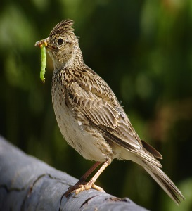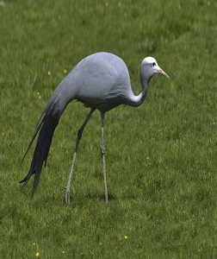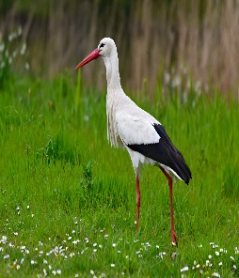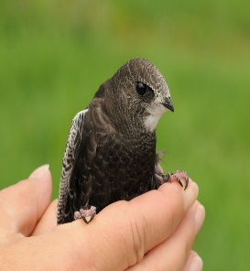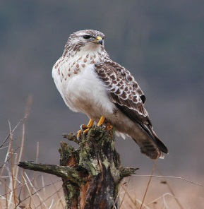

Ponadto proponujemy Wam filmik z przymrużeniem oka, na wesoło o ptakach.
Zachęcamy do obejrzenia.
https://www.youtube.com/watch?v=vKDIDJRTa9Y&=youtu.be&fbclid=IwAR1lFsYchvblqXZu_JVEFZQRNfvdhRcp3X3oiDblofs63wTXFDADMm0KWaU

Aby utrzymać Wasz dobry nastrój, chcemy Wam zaproponować świetną rodzinną zabawę pt. „Stwórz własnego ptaszora”. Będziecie potrzebować czyste kartki, ołówki, kredki oraz kostki do gry. Poniżej znajdziecie kody do gry. Życzymy udanej zabawy! Ciekawi jesteśmy jakie „ptaszory” stworzycie. Jeśli macie ochotę to przyślijcie nam zdjęcia Waszych prac. Czekamy pod adresem: świetlica@ssp72.pl

Pozdrawiamy Was serdecznie!
😊😊😊

Zespół nauczycieli świetlicy szkolnej

